Tarih: 21.07.2023
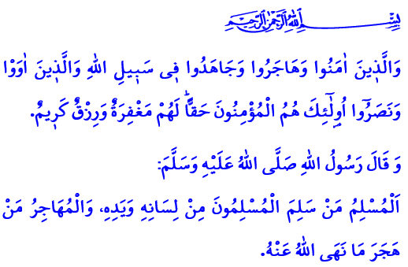
HİCRET
Muhterem Müslümanlar!
Okuduğum ayet-i kerimede Yüce Rabbimiz şöyle buyuruyor: “İman edip hicret edenler, Allah yolunda cihad edenler; onlara kucak açıp yardım edenler var ya! İşte onlar gerçek müminlerdir. Onlar için bağışlanma ve büyük bir lütuf vardır.”
Okuduğum hadis-i şerifte ise Peygamber Efendimiz (s.a.s) şöyle buyuruyor: “Müslüman, elinden ve dilinden diğer Müslümanların zarar görmediği kişidir. Muhacir ise Allah’ın yasaklarını terk eden kimsedir.”
Değerli Müminler!
Yüce Allah’ın lütuf ve keremiyle geçtiğimiz Çarşamba günü hicri 1445. yıla girdik. Bizleri yeni bir hicri yıla daha kavuşturan Rabbimize sonsuz hamdü senalar olsun. Hicri yeni yılımız hayırlı ve mübarek olsun.
Hicri takvimin ilk yılı, Peygamber Efendimiz (s.a.s) ile ashabının Mekke’den Medine’ye hicret ettiği 622 yılıdır. Bu yıl, Allah Resûlü (s.a.s)’in öncülüğünde Müslümanlar, Mekke’deki çileli günlerin ardından İslam’ı daha rahat yaşayabilmek için Medine’ye hicret etmişti. Hz. Ömer, bu hadisenin yaşandığı yılı, halifeliği döneminde hicri takvimin başlangıcı kabul etmişti.
Kıymetli Müslümanlar!
Hicret, insanlık tarihinin en önemli dönüm noktalarından biridir. Hicret, sıradan bir göç değildir. Hicret, geçici menfaatler uğruna bir diyardan başka bir diyara gidiş de değildir. Hicret, can ve mal korkusuyla bir şehirden kaçış hiç değildir. Bilakis hicret, Allah rızası uğruna her türlü dünyevi beklenti ve gayeyi bir kenara bırakarak çıkılan kutlu bir yolculuktur. Hicret, ideallerle yücelen bir hayatı mümkün kılmak için başlanan mübarek bir seferdir. Hicret, insanı yaratılış amacından uzaklaştıran her şeyi geride bırakmaktır. Kötülükten iyiliğe, zulüm ve haksızlıktan adalet ve hakikate kararlı bir yöneliştir. Hicret, insanı Allah’a kulluktan alıkoyan her türlü nefsani arzu ve istekten yüz çevirmektir. Haram ve günahlardan kaçınmaktır. Tövbe ve dua ile Rabbimizin engin rahmetine sığınmaktır.
Kıymetli Müminler!
Hicretin gayesi, sorumluluk sahibi, bilinçli, faydalı bireyler yetiştirebilmek için gayret etmektir. Erdemli, huzurlu, güvenli ve barış içerisinde yaşayan bir toplum inşa etmek için çaba göstermektir. Hicretin gayesi, sevgi, merhamet ve yardımlaşma gibi değerleri tüm insanlıkla buluşturmak için mücadele etmektir.
Ne mutlu hicretin asıl gayesini idrak edebilenlere. Ne mutlu sözünde özünde dürüst olanlara. Allah’a hakiki kul olanlara. Ne mutlu İslam’ın hakikatlerini hayatına hâkim kılanlara.
Aziz Müslümanlar!
Kıbrıs Türk Halkı’nı aydınlığa, özgürlüğe ve bağımsızlığa kavuşturan 20 Temmuz Barış Harekatı’nın 49. yılını, dün büyük bir coşku ve heyecanla kutladık.
Barış harekâtı, kendi yurdunda var ve hür olma mücadelesini kazanan Kıbrıs Türkü’nün, Anavatan Türkiye ile omuz omuza, her türlü zorluğa göğüs gerebileceğinin en asil ispatıdır. Bugün, Kuzey Kıbrıs Türk Cumhuriyeti’nde korkusuzca, özgürce yaşıyorsak, bunu halkımızın büyük fedakârlıklarına, direnişine, aziz şehitlerimize, kahraman Mücahit ve Mehmetçiklerimize borçluyuz. Bu vesileyle, bu kutlu yıl dönümünde, başta Özgürlük Mücadelesi Liderimiz Dr. Fazıl Küçük, Kurucu Cumhurbaşkanımız Rauf Raif Denktaş olmak üzere ,vatanımız uğruna canlarını feda eden tüm Şehitlerimizi rahmetle, Gazilerimizi, Mücahit ve Mehmetçiklerimizi minnetle yâd ediyoruz.Mekanları cennet olsun

Enfâl, 8/74.
Buhârî, Îmân, 4.

